V - La Communauté de Rochefort

Rochefort faisait partie de viguerie de Roquemaure et du diocèse d'Uzès pour le temporel ; mais pour le spirituel il appartenait au diocèse d'Avignon.
- Le prieuré de Rochefort était uni à l'abbaye de Saint-André de Villeneuve-lès-Avignon ; le pitancier de ce monastère en était prieur.
- Rochefort était le siège d'une baronnie qui comprenait : Domazan, Estézargues, Fournès, Pujaut, Saint-Hilaire-d'Ozilhan, Saze, Tavels et Valliguière.
- La chapelle de Notre-Dame-de-Grâce sera le but d'un pèlerinage très fréquenté.
- Le prieuré de Saint-Bertulphe (en languedocien, Saint-Bardoux), église paroissiale de Rochefort, fut uni en 1410 à Notre-Dame de Rochefort.
(Extrait du dictionnaire Topographique - Germer-Durand, 1868)

Dénombrement

- En 1384, Rochefort comptait 25 feux.
A cette date Beaucaire avait 160 feux, Valabrègue 43, Aramon 42, Fourques 8, Théziers 10, Montfrin 52, Bellegarde 8.

- En 1802, Rochefort comptait 172 chefs de familles.

- Liste de 172 habitants de la commune datée du 14 prairial de l’an 10 (4 juin 1802)
Antoine Combe, cultivateur  Jean Davaud, tisserand  Christophe Arnaud, tailleur  Guillaume Laurent, cultivateur  Jean Queilame, cultivateur  Jean Pusolas, cultivateur  Jean Joseph Vidal, travailleur  Pierre Guillaume Clodillon, cultivateur  Laurent Rouviere, tisserand  Louis Audibert père, meunier  Jean Coulomb père, cultivateur  Jacques Laget, cultivateur  Amboise Audibert, meunier  la veuve Pierre Héraud  Pierre Marie Pallejay, prop. foncier  Joseph Jonquet, cultivateur  Hilaire Laget, cultivateur  Jacques Gisard ?, cultivateur  la veuve Claude Cambe  Pierre Roux, cultivateur  André Boulaire, maréchal  Jean Baptiste Champion, cordonnier  Simon Jourdan, cultivateur  Pierre Vache, cultivateur  Jacques Arnaud, cultivateur  la veuve Jacques Gisard ?  Nicolas Turion, cultivateur  Joseph Guigue, cultivateur  Claude Carret, cultivateur  Antoine Daniel, cultivateur  Benoit Privat, cultivateur  Barthélémi Granier, cultivateur  Joseph Lombard, berger  la veuve Jacques Sarnier  Joseph Velay, meunier  Claude Gervais, cultivateur  la veuve Antoine Rouvière  Jean Gironet, cultivateur  Pierre Guigue, cultivateur  Etienne Laurent, cultivateur  Jean André Verges, cultivateur  Etienne Foque, cultivateur  la veuve Claude Boutin  la veuve Augustin Arvieux  Joseph Soulier ?, cultivateur  Louis Granier, tisserand  Joseph Rouvière vieux, cultivateur  la veuve Nicolas Turion  Pierre Fauque, berger  Jean Fauque, cultivateur  Jean Granger, cultivateur  Bénézét Carret, cultivateur  Louis Audibert fils, meunier  Joseph Rouviere jeune, cultivateur  Jean Boulaire fils à Louis, cultivateur  Estienne Boulaire fils à louis, cardeur  Pierre Laurent, fils à Louis, cultivateur  Antoine Lahondès ?, cultivateur | Louis Audibert, fils à Louis jeune, meunier  Joseph Roux, maçon  Pierre Brunel, cultivateur  André Toussaint Valladier, cultivateur  Nicolas Borne, cordonnier  Joseph Durand Cultivateur  Jacques Palus, cultivateur  François Dibon, cordonnier  Barthélémi Piquet fils à autre, cultivateur  Estienne Boulaire fils d’Amboise, cultivateur  Pierre Coulomb, cultivateur  la veuve Jean Neguel ?, cultivateur  Estienne Granier, cultivateur  la veuve Chambordon  Jean Laurent, cultivateur  Antoine Roux, maçon  Guillaume Broche, cultivateur  Pierre Trenquier, berger  Jacques Marie Aimable Sicard, prop foncier  François Jullian, cultivateur  François Martin, berger  Joseph Chambordon  Jean Pierre Leydier, cultivateur  François Coussiere ?, cultivateur  Richard Trenquier, cultivateur  Jacques Chaudérac, domestique  Pierre Pujolas, vieux, cultivateur  la femme à Joseph Arnaud, meunier  André Brunel, cultivateur  Joseph Abrieu, cultivateur  François Neguel ?, cultivateur  Dominique Gille, travailleur  Jean Teissier, cultivateur  Pierre Joyeux, cultivateur  Pierre Gervais, cultivateur  François Courlas ?,berger  Jean Coulomb fils, cultivateur  Joseph Talet, cultivateur  François Bourelly  Simon Chabert fils à François, travailleur  Claude Piquet, travailleur  Nicolas Jonquet, cultivateur  Bertulphe Jaume, cultivateur  Antoine Odoyer, cultivateur  Pierre Pujolas jeune, cultivateur  Jean Farmier, travailleur  Antoine Boulaire fils à autre, travailleur  la veuve Pierre Roux  Jean Chabert fils Simon vieux, cult  Antoine Dubecq, cultivateur  Joseph Dibon, aubergiste  Guillaume Million, Cultivateur  Nicolas Clavel jeune, cultivateur  Nicolas Clavel vieux, cultivateur  Jean Baptiste Piquet, cultivateur  Pierre Laurent fils à guillaume, cult  Thomas Soleyat, cultivateur | Christophe Trenquier, cultivateur  Jean Baptiste Clavel, cultivateur  André Héraud, berger  la veuve Joseph Josserand ?  Jean Privat, travailleur  François Panet, travailleur  Claude Pécout, aubergiste  Jean Guigue, cultivateur  Jean Laget, cultivateur  Gabriel Piquet, cultivateur  Jacques Gandiol, cultivateur  André Sorbière, travailleur  Barthélémi Grac, travailleur  Michel Cambe, travailleur  Joseph Charmasson, cultivateur  Nicolas André, cultivateur  la veuve Melchior Charmasson  Joseph Boulaire , cultivateur  Estienne Fauque, cultivateur  Guillaume Valladier, cultivateur  Jean Chambordon, cultivateur  François Carret, tisserand  Jean Dubecq, cultivateur  Placide Palejay, officier de Santé  Louis Dasplan ?, cultivateur  Louis Galliard ? cultivateur  Jacques Aubanel, cardeur  Jean Louis Boulaire fils à autre, trav  Jean Clodillon, cultivateur  Jacques Jaume, cultivateur  Antoine Philip, ministre du culte catho  Barthélémi Piquet fils à Pierre, cult  Louis Chaviere ?, cordonnier  Louis Clarel ?, cultivateur  Simon Chabert, vieux fils à Jean, cult  Jean Blanc, cultivateur  Henriette Privat ? veuve Courbis  Antoine Canonge, cultivateur  Jean David, cultivateur  Maitre Valet du sieur Louis Queisame ?  Honoré Rainaud, cultivateur  Jean Bonfils, cultivateur  Jean Sati ?, cutivateur  Vincent Granier, cultivateur  Jean Combe, cultivateur  Jean Baptiste Baucase, cultivateur  La veuve Claude Masse  La veuve Joseph Lachard ?  La veuve Robert Laurent  Simon Lhermite, travailleur  Gabriel Dumas, travailleur  Laurent Calmen, travailleur  Yves Tesle ?, aubergiste  Jacques Masquet, travailleur  Jean Vache, cultivateur  Barthélémi Jonquet, cultivateur  Claude veuve, cultivateur

En 1866, Rochefort comptait 1164 habitants, 626 femmes et 538 hommes, les Rochefortais aux armées ne sont pas comptés.
Les métiers à Rochefort : 2 charpentiers, 1 tonnelier, 1 fabriquant de briques ou tuiles et ses 5 ouvriers, 9 maçons, 1 ébéniste, 1 tailleur, 2 couturières, 2 modistes, 6 cordonniers, 3 coiffeurs, 4 boulangers, 2 bouchers, 5 aubergistes, 4 cafetiers, 6 maréchaux-ferrants, 3 cantonniers, 4 épiciers, 1 marchand de bestiaux, 1 portefaix, 1 marchand de tabac, 1 fossoyeur, 1 huissier, 1 médecin, 1 sage-femme, 1 instituteur, 1 garde champêtre, 4 religieux, 2 religieuses, 1 curé.
-- Animaux existants dans la commune : 49 chevaux, 111 mules, 37 ânes, 1 vache, 2394 moutons, 95 cochons, 47 chèvres, 143 ruches.

En 1908 Rochefort comptait 837 habitants, répartition par quartiers : Agglomération, 618 h - quartier Notre Dame, 53 h - quartier de la Bégude 55 h - quartier de l’étang, 10 h - quartier de la Fayssette, 9 h - quartier de la Rouvière, 9 h - quartier de Bel Air, 5 h - quartier de Montibuis, 2 h - quartier de Belly, 8 h - quartier de Panissière, 2 h - quartier du Four à chaux, 6 h.
Depuis le précédent recensement en 1901, le village a perdu 5 habitants.
- Animaux existants dans la commune en 1906 : 121 chevaux, 92 mulets et mules, 11 ânes, 4 vaches, 1765 moutons, brebis ou agneaux, 70 porcs et 30 chèvres.

- En 1999, Rochefort comptait, de sources INSEE, 5821 habitants et 2083 logements (feux), soit moins de 3 personnes par logements, avec seulement 692 emplois sur la commune, c’est vraiment une ville dortoir.

Le village de Rochefort avant la grand’guerre.

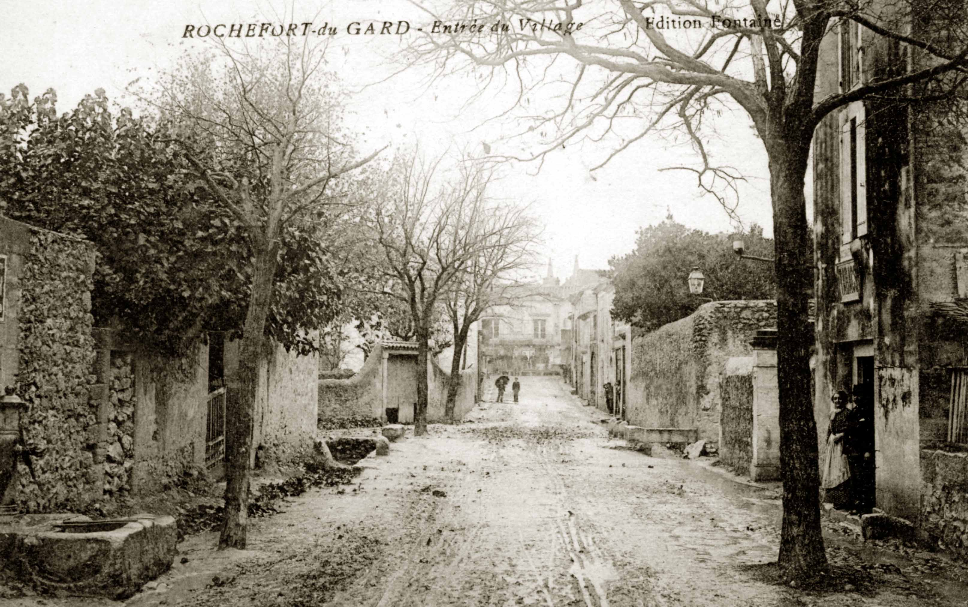
Rochefort, la Grand’rue.
Une Arlésienne sous la troisième République
Quand l’instituteur public, André Laget, édite en 1909, sa monographie d’une commune rurale, Rochefort du Gard, il émet un vœu pieux, la réalisation du projet des Canaux du Rhône, voici un extrait de son livre:
«Aussi, la fertilité du sol serait-elle considérablement accrue si les pouvoirs publics faisaient passer dans le domaine de la réalité l’un quelconque des projets de canal latéral au Rhône; projets qui tous comprennent dans leur tracé le territoire de la Commune. Il n’y aurait plus alors de sécheresse à craindre, et on ne verrait plus se renouveler des années de pénuries, comme celle de 1906.»
…le jeudi 8 juillet 1909 aura lieu, au grand théâtre de Nîmes, sous la présidence de M. le maire de cette ville une conférence sur les canaux...
En effet cette année là, le projet des canaux du Rhône véritable Arlésienne et remis sur les rails, mauvais jeu de mots si on connaît un tant soit peux la chronologie de ces évènements: (les premiers projets des canaux du Rhône sont navigables, ils rentrent donc en concurrence avec les PLM, Etat dans l’Etat sous la troisième République).
C’est en 1879 que la loi déclarant les canaux du Rhône d’utilité publique a été votée, une loi desdits canaux sera votée par la chambre en 1881. A cette date le grand projet dit « Dumont » verra le jour. Il prévoyait entre autre au niveau local, des surfaces à irriguer, gérées par 21 Syndicats, Rochefort fera partie du huitième avec : Roquemaure, Lirac, St Geniès, Montfaucon, Sauveterre et Tavel.
De tous les projets envisagés un seul sera réalisé dans les années 1950 par Philippe Lamour, le canal du Bas Rhône. (vous trouverez le développement de cet article sur ROCA-FORTIS.COM)

Description et anecdotes

Nous remercions, particulièrement Antoine Paoli « le doyen », 99 ans, qui nous a donné ces renseignements précieux, qui vont nous permettent d’aborder avec une meilleure compréhension, la vie à Rochefort au début du siècle dernier. Merci Antoine.
Nous remercions aussi : Sylvette Bourret, Francis Boulaire, Roger Guigue, Pierre Carret, André Roux, Marcel Jacoby, Robert Paoli… cette liste n’est pas clause.
Les textes présentés avec la "Police de caractères AGENCY" sont tirés du livre d'André Laget écrit en 1908. Les renseignements donnés par les anciens de Rochefort sont encadrés, ils peuvent être différents, un recoupement est en cours.

Renseignements et anecdotes sur les associations, fonctions, métiers, commerces, loisirs et origines des propriétés dans la commune de Rochefort du Gard, couvrant la période comprise entre 1900 et 1940 :

En associatif
- Orphéon Républicain : « Les amis réunis de Rochefort » et Société musicale : « Les enfants de Rochefort »

Les fonctions
Le Maire : Roux Richard
Une histoire d’élections
A cette période, la politique à Rochefort était tranchée, il y avait les rouges et les blancs. Avant les élections les rouges maîtres de la Mairie, se réunissent et décident de forcer le destin pour garder le pouvoir. Un papier entourant du beurre sera déposé dans l’urne au début du vote, (l’histoire ne nous dit pas la méthode employée), le beurre tachera les premiers bulletins déposés, ils seront nuls, les rouges ne voteront que l’après midi. A l’ouverture de l’urne un grand chambardement secoue la salle, un partisan s’empare de l’urne, la jette par-dessus le balcon, cette dernière s’écrase parterre est explose ; un jugement cassera les élections, il faudra revoter, les rouges garderont tout de même la Mairie, c’est l’ancien premier adjoint qui deviendra Maire.
- L’adjoint : Baume Germain
- Le Curé, Bascoule - Le vicaire de Notre Dame : Petitalot
Les curés de Rochefort
- L’abbé Bascoule Jean Louis, de 1898 à 1909, originaire de Bellegarde.
- L’abbé Béchard à partir de 1909, il était « bien vu par tout le monde » et ne faisait pas de différence entre un rouge et un blanc, il sera nommé professeur à Bagnols ; pendant la guerre de 14 le père Peloux de Notre Dame assurera le service.
- Le père Guiraud, à partir de 1919, d’un caractère entier, « il n’était pas souple », mais doué pour soigner les gens, bien souvent les rochefortais faisait appel à lui plutôt qu’au docteur de Roquemaure.
- Le père Dumazet de 1923 à 1927,
- le père Hébrard curé aux humeurs redoutables, qui sera remplacé en décembre 1946 par « le curé Popaul », il assurera la restauration de l’église paroissiale en 1931.
- l’abbé Paul Raynal, dit Popaul, un prêtre à qui la communauté de Rochefort doit beaucoup, il a su réconcilier les blancs et les rouges. Il sera à l’origine de la construction de l’école Pie XII. Il officiera ensuite à St Gilles puis à St Victor la Coste, où il terminera sa vie et y sera enterré ; des amis de tous bords lui élèveront un tombeau magnifique.
- L’instituteur : Laget, Mme Laget, adjointe - L’institutrice : Mme Laurent
Les écoles
- Les écoles laïques étaient dirigées par M. Disset, (il était le successeur d’André Laget) il sera tué au cours de la grande guerre de 14-18. Il avait deux fils, le plus jeune décèdera à Rochefort, il avait le même âge qu’Antoine. La famille Disset était originaire de la région de Bessèges.
- Mme Laurent était institutrice à l’école laïque des filles, sa famille rochefortaise habitait à la maison Fauque, face au monument (parcelle 47). Le sobriquet de la famille était Kathourian. (en 1908 elle avait André Laget comme directeur)
- A l’école privée il y avait deux sœurs. Cette école était située rue du marché (construite sur la parcelle 99), elle sera remplacée à la fin des années 1950 par l’école Pie XII.
- Le brigadier des eaux et forêts : Christophe
- Le secrétaire de mairie : Laget
- Le receveur buraliste : Fontaine
Bureau de Tabac
- Roc Paoli, maison Comiti à l’angle de la montée de la vieille église et de la Calade du Monument, période second Empire. (blessé à la guerre, il recevra en compensation le privilège du bureau de tabac)
- Fontaine, la maison Cambe, rue de l’église, répertorie par Laget en 1908.
- Mme Pique, famille Fontaine, le mari était ébéniste, maison Belle, dans la grand’rue, maison après Groupama, elle appartenait à Ponge ; il y a eu un vol on pouvait passer par la cour de l’école des sœurs située à l’arrière de la maison.
- Zephoris pendant quelques temps l’a remis à Cauvin, à côté de la Mairie la partie démolie.
- Le garde : Coussin
Les Gardes Champêtres
Coussin dit Titin, il était aussi Berger, et habitait à l’angle de l’impasse du point du jour, la maison des Chanchou, elle appartient maintenant à la famille Piquet.
- Novier, son fils sera marié avec la veuve de Raynaud, (ce dernier a été le second mort du village à la guerre de 14), Novier habitait une maison située face à la fontaine de la route de Saze. (cette dernière n’existe plus)
- Marquis, descendant du maçon Marquis qui prendra le chantier du souterrain de Vaujus, il habitait au Castelas, il faisait les publications avec sa corne en écorchant le nom du Maire Baume, « le Maire Boum !!! », il faisait une partie de la publication, quand il avait un trou de mémoire il disait « à couquïn des sorts me rapélès plus », sa femme faisait la lavandière. La famille Marquis existe toujours à Monfrin où ils ont un restaurant. A cette époque à poste il y avait une madame Perrin, son mari était de Rochefort, il était le propriétaire de la maison des beaux parents d’Antoine à la bégude.-
- Les cantonniers : Coulomb, Leydier, Clavel, Fauque
Les cantonniers
- Clavel, à l’époque pas d’électricité, seulement des lanternes à pétrole, elles étaient situées aux coins des rues, tous les soirs le cantonnier faisait le tour du village avec une échelle, il leur faisait le plein pour la nuit et il les allumait. (c'est l'avantage qu’avaient les lanternes à pétrole sur les lampes au gaz de ville, elles s'éteignaient toutes seules au petit matin faute de combustible)
- Postes et Télégraphes : Me Perrin, né Jouve

Les métiers et propriétaires
- Les Marchands de bois : Charmasson V., X ; Th., J.
Les Bouscatiers et les charroyeurs
- Les frères Rouvière, Marius, « le brûlé » et son frère André.
- le grand Coulomb (descendance Coulomb).
- le Fressinet (famille maintenant disparue, ils habitaient dans la maison Mazard).
- Parcheval (c’était le mari de l’épicière).
- Laurent Charmasson, il habitait à droite au bout de la grand’rue, la maison Claudillon.
- L’Adam de Pouzilhac était un des plus gros bouscatiers. Il exploitait les bois de Rochefort, beaucoup de gens du village travaillaient pour lui :
- Giacconi,
- Boulaire « dit Courtet » qui faisait du transport avec sa mule,
- Abel Gilles, il travaillait aussi pour le moulin à huile …
- Plus tard il y aura Benjamin Camroux, qui débutera en faisant du transport ensuite il travaillera à son compte en achetant du bois.
- Les facteurs : Piquet, Velay, Granier (Télégraphe).
Les Facteurs
- Velay, père de Joseph Velay le marchand de produits agricoles, il tenait aussi le café de la poste
- Gilly, il mangeait au café de l’acacia face à la fontaine, il faisait des pâtisseries chez un cousin des Paoli et il les vendait sur la place, dans le recoin de l’actuelle Boulangerie.
- Les bouchers : Savonne et Martin
Les Boucheries
- Martin, père d’Eugène, (j’ai en souvenir les côtelettes d’agneau d’Eugène, elles étaient incomparables), sa boucherie était située rue du Lavoir, (parcelle 69)
- Savonne, père à Mathurin dit viandon, la boucherie était sur la place du comte Raymond VI, (parcelle 922 et 923) ; (sur quelques cartes postales anciennes on aperçoit, sur la façade, les faïences et les crochets sur lesquels il présentait des carcasses d’agneaux)
Charcutier à domiciles.
Ils tuaient les cochons à la ferme et ils les charcutaient.
- Boulaire, c’était le père de Boulaire dit Courtet, et le frère de Désiré Boulaire.
- Guigue, dit Mouscoulet, le père de Louis, (ce dernier chantait merveilleusement le Minuit Chrétien le soir de Noël à l’église), il habitait rue de l’église dans l’ancienne maison de Jacques Soulier, son beau père ; plus tard Verchières y installera sa Maréchalerie.
- Les boulangers : Fauque, Lamblard J, A Lamblard et Paoli
Les Boulangeries
- Lamblard Alexis, rue de la Campanille, à l’intérieur du virage, après la maison Goutail (parcelle 295), il était originaire des Croisées à Remoulins. Plus tard il achètera à chacun de ses fils une boulangerie, celle de la grand’rue et celle qui prendra la suite du café de l’acacia sur la place.
Commentaires : On peut présumer que cette Boulangerie reprise par Alexis Lamblard, la plus ancienne connue à ce jour, étant située dans l’ancienne enceinte du château, n’était autre que le four banal du seigneur avant la révolution. Mais il me manque encore des éléments irréfutables pour pouvoir le certifier.
- Charmasson, dit Tuné, au fond de l’impasse du centre, elle n’existe plus en 1908, plus tard Benjamin Camroux y tiendra une épicerie.
- Fauque, situé sur « la placette », (parcelle 131), ce sera plus tard la maison d’Augustin Langlade, (fils de Bertin, maçon à Rochefort entre les deux guerres), le four était dans l’arrière salle en contrebas.
- Marius Lamblard, dans la Grand’rue, (parcelle 99) ; à cette époque un cheval actionnait le pétrin. L’appartement du boulanger était auparavant un bistro, il était mitoyen avec la remise du café du cours.
- Coulomb, le Tchalapan, rue du lavoir, (parcelle 32) plus tard ce sera la menuiserie de Vincent Gizard. Le fils du Tchalapan sera tué à la guerre de 14-18, sa veuve, Lucie Durand, vendra des journaux de l’autre côté de la rue.
- Les bourreliers/sellier : Gizard et Sipoly
Les Bourreliers sellier
- Sipoly, en haut de la calade du monument, à gauche dans le virage (compris dans la parcelle Abrieu 144) ; son prédécesseur aura l’honneur de réparer l’attelage de Napoléon III, l’empereur effectuera lui même un petit achat dans une boutique du village.
- Gizard, Grand’rue, (parcelle 102) maison Savonne. Gizard était président de la société musicale de Rochefort « les enfants de Rochefort », c’était l’oncle de Marius Gizard, dit Bosber. Le Grand père Gizard, aura 2 fils, tués à la guerre de 14-18, il habitait rue de la petite calade, maison où plus tard habitera Victorine, la bonne du curé d’Hébrard.

- Les cafés : Marin, Vve Piquet, Paoli, Savonne, Vve Durand
Les Cafés
- Le café de France, c’était un cercle, rouge, il était tenu par le papé Raymond, beau père du grand père de Paul Charmasson, par la suite ce sera les docks vauclusiens tenus par les filles Rouvière, Marguerite et Marie Rose, ensuite par les parents de Péchaire, l’expéditeur. Il était sur la placette, (il figure sur de nombreuses cartes postales anciennes) côté est, au début de la montée de la vieille église. (parcelle 140)
- Café Boulaire, café des blancs, tenu par Albert Boulaire, le grand père de Sylvette Bourret et de Francis, il était à l’angle de la rue Géraud d’Ami et de l’impasse du centre, (parcelle 328), plus tard la famille Camroux y aura une épicerie/boucherie.
- Café de l’acacia, café blanc, tenu par la famille Paoli, jusqu’en 1933/35, à cette date ils prendront le café de la poste, il était sur la place de la fontaine, côté ouest (parcelle 120), la boulangerie Lamblard prendra la suite.

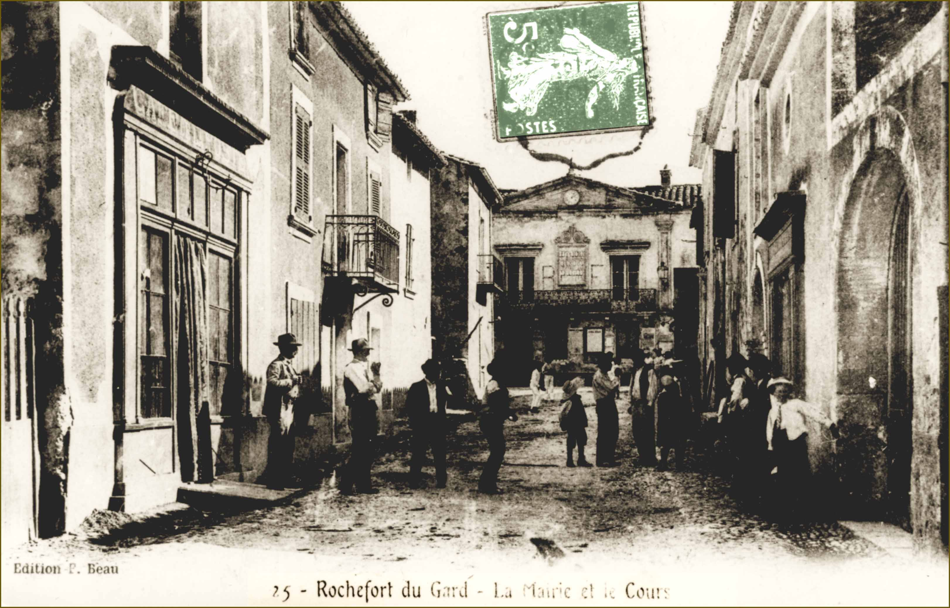
Le café de la poste.

- Le café du cours, café blanc, tenu par un vieux couple, les Marin, la femme Doria était une cuisinière extraordinaire, elle faisait un peu le restaurant, ce café passera ensuite à la famille Carré. Il était dans la grand’rue c’est maintenant une annexe de la Mairie (parcelle 97).
- Le café Trouillas auparavant épicerie, il deviendra plus tardivement un bistro, et ce, jusqu’en 1937 date où Trouillas aura un accident de chasse mortel, il était au nord la place de la fontaine (parcelle 124). e 1937 à 1956, un mécanicien originaire de St Victor la Coste en fera un atelier de mécanique, ensuite un expéditeur y installera son entrepôt.
- Les charrons/forgerons : Béchet
Les Charrons Forgerons
- Béchet, son atelier était à la maison de Guy Fauque sur la route de Roquemaure à Remoulins. C’était le grand père d’Emma, épouse Fauque, mère de Guy et Joseph.
- Les coiffeurs : Fauque, Laurent, Brunel et Béchet
Les Coiffeurs
- Fauque, dans la grand’rue, une fille Fauque épousera Henri Muller ; cette maison sera construite en 1841, date de la création de la Grand’rue, (malgré les divers noms officiels qu’elle portera au grès des municipalités, c’est ce nom de baptême qui restera gravé dans la mémoire des anciens ; c’est le seul qui figure dans ces pages)
- Laurent, sobriquet Germain des castagnes, il travail et habitait dans la maison située à l’angle gauche de l’impasse, elle est face à la rue de la Montée de la vieille église. (parcelle 132) ; à la fin des années 1960 le coiffeur Carbone y installera son salon.
- Brunel dit le Suisse, maison qui fait l’angle de la rue Brancas avec la Montée de la vieille église. Il faisait aussi le Cordonnier (parcelle 319)
- Bechet, il habitait rue de la petite calade, maison où plus tard habitera Victorine, la bonne du curé d’Hébrard.
- Les Cordonniers : Coulomb, Brunel, Girard et Roux
- Les épiciers : Abrieu G, Abrieu C, Boulaire, Vve Clavel, Vve Gervais et Roux
Les épiceries
- La Provençale, tenue par Mme Boulaire, rue du lavoir, la maison à la terrasse. (partie de la parcelle 158), actuellement maison Loiseleu.
- L’épicerie Abrieu, calade du monument c’était la maison Fraysse (parcelle 144).
- Epicerie maison Roux, sur la petite place située entre la rue Géraud d’Ami et la rue Brancas, Anaïs Dupanard, le mari était cordonnier. (parcelle 326)
- Epicerie Gervais, Joséphine dite Finet tenait le magasin et son mari faisait de la charcuterie, cette épicerie faisait l’angle de la rue Géraud d’Ami et la rue de l’église, ensuite elle sera mise en gérance par David ; elle sera tenue par plusieurs épiciers, entre autre Mme Mallet (sœur de Mallet marié à une fille du Maréchal Verchières), la dernière épicière dans les années 1950/60, sera Mme Budet l’épouse du cantonnier des ponts et chaussées.
- Epicerie de Christine Vache, rue de l’église (parcelle 114-115)
- Epicerie Vve Clavel, dit la Clavelle, à l’angle de la rue de l’église et de la rue de la Mairie, démolie elle était sur le terrain de place ouest de la mairie (parcelle 105). Ses parents habitaient, en face, la maison à l’escalier, où madame Mèze (épouse d’Armand, cantonnier des ponts et chaussées) tiendra une mercerie dans les années 1950. (La Vve Clavel vendait aussi de la pâtisserie, les jeunes du village venaient à plusieurs, ils profitaient de son inattention pour dérober des choux à la crème.)
- Virgine de Cadet, tenait une épicerie sur la place de la fontaine (parcelle 124). Bien plus tard Trouillas y tiendra un bistro, en 1937 il aura un accident de chasse mortel. De 1937 à 1956, un mécanicien originaire de St Victor la Coste en fera un atelier de mécanique, ensuite un expéditeur y installera son entrepôt.
- Hôtels restaurants : Fauque, Pécout, Marin
Les Hôtels restaurants
- Le café du cours, café blanc, tenu par un vieux couple, les Marin, la femme Doria était une cuisinière extraordinaire, elle faisait un peu le restaurant, ce café passera ensuite à la famille Carré. Il était dans la grand’rue c’est maintenant une annexe de la Mairie (parcelle 97).
Ensuite route de Roquemaure sous Notre Dame, au quartier de la Rouvette, il y avait 2 buvettes, à certaines époques elles feront restaurant. Elles étaient situées toute les deux au bord de la route de Roquemaure :
- l’une à gauche de la montée de Notre Dame, tenue par Pécout, elle ne fonctionnait plus en 1920.
- de l’autre côté face au chemin de Notre Dame, une buvette dont Pierre Vache d’Avignon est le propriétaire, elle sera achetée en 1921, par le grand père Guigue, qui y ajoutera la restauration.
A cette époque, Notre Dame était un haut lieu de pèlerinage, les grands jours les voitures à chevaux stationnaient sur plusieurs centaines de mètres.
- Les Jardiniers : Cappeau, Clément, Beaucuse, Mébout, Granier, Quiot, Fauque, Brun Labourel
- Les Maréchaux ferrants : Boulaire et Verchières
Les Maréchaux ferrants
- Boulaire il avait sa Maréchalerie dans la Grand’rue, à la place de l’entrepôt d’engrais et sulfates Velay.
- Verchières, son premier atelier était rue des aires, le local sera plus tard une maison Philibert ; ensuite il déménage rue de l’église dans l’ancienne maison de Jacques Soulier, son fils Silvère Verchières sera le dernier Maréchal ferrant du le village.
- Le menuisier : Héraud
- Les moulins à huile : Boulaire et Fauque
Les Moulins à huile
- Boulaire, avait son moulin sur la route Remoulins à Roquemaure, à l’emplacement actuel de la maison Rochas ; il y avait 4 presses actionnées par une machine à vapeur, ce Boulaire était auparavant maréchal, son atelier se trouvait à droite de l’église, maison Gagnère (parcelle 357).
Il aura un accident bizarre, il allait rendre visite à des parents à Estézargues, on l’a retrouvé mort coincé sous la jardinière (charrette à cheval), c’était juste avant d’arriver à « la baraquette » au croisement de la nationale 100.
- Fauque, le moulin était situé 2 rue de l’église (parcelle 372) maintenant il y a le restaurant Le Paséo. Avant la guerre de 14 ce moulin avait une meule actionnée par un cheval, la presse elle, fonctionnait à l’huile de coude, les costauds du village s’y faisaient les muscles !!! Le moulin a fonctionné pour la dernière fois en 1955 ; en février 1956, suite à un hiver rigoureux, tous les oliviers seront gelés. Il devait être modernisé pour la saison suivante. (Son local était le lieu de rencontre des rochefortais, après les longues soirées d’été à discuter sur le banc de la mairie, l’automne venu, il offrait un abri propice pour prolonger les soirées qui n’étaient pas encore meublées par la télé ; tout les anciens ont encore en souvenir cette odeur agréable d’olives écrasées.)
- Nouveautés, Toilerie, Bonneterie : Boulaire, Gayte, Fauque
- Les principaux propriétaires et propriétés : De Casteljan, Pallejay, Le Château de la Rouvière, Le Hameau de la Bégude.
Propriété Pallejay : Les fermiers
- Heyrault de Pouzilhac, ils auront un fils, Léon tué à la guerre de 14. (il figure sur le monument)
- Bourret originaire de Pont Martin, la famille restera à Rochefort.
- Roman, ensuite ils iront à Panissière, la famille fera souche à Rochefort.
ensuite la propriété sera vendue à Gaston Nègre ce dernier la revendra à la famille Dubois, les propriétaires actuels.
Le château de la Rouvière, propriétaire de Casteljan, ensuite M. Talavigne l’achètera. Il mettait le vin en bouteille et assurait ainsi une partie de sa distribution, c’est ce vin qui était servi au café Paoli.
Le Hameau de la Bégude, propriétaire, la famille Maison-Neuve, deux frères et une soeur, l’un d’eux sera tué à la guerre, ils étaient originaires de Suisse, à l’époque le Grand village était une immense vigne.

Avant ce siècle une tuilerie à Rochefort
Le mas de la tuilerie, sous Notre Dame, la maison Pécout, « es plus viël qué iëou », dira Antoine, c’est une ancienne tuilerie, elle fonctionnait en 1866, il y avait 5 ouvriers, elle s’est arrêtée de fonctionner à la fin de ce siècle.
- Messagers de Remoulins à Avignon, d’Uzès à Avignon.
Le courrier
Bouisse en voiture attelée à deux chevaux, fait deux fois par jour la desserte aller/retour Pont d’Avignon à Rochefort (et Tavel). Le matin départ à 7 heures de Pont d’Avignon, gare PLM, arrivée à Rochefort à 8 heures ; retour départ de Rochefort 10h30, arrivée 11h30 ; l’après midi, départ gare PLM pont d’Avignon 12h30, arrivée à Rochefort 13h30 ; retour départ de Rochefort 18h30 arrivée 19h30. (Les rochefortais se souviennent du car Bouisse, avec son chauffeur « Chevalier », dans les années 50 ; ce dernier rendait des services, il faisait le commissionnaire, c’était un véritable colporteur, il pouvait tout fournir et assurait tous les services disponibles sur Avignon, c’est dire l’importance de son champ d’action.)
Dans son descriptif André Laget oublie les Berger, il est vrais qu’il n’a pas compris dans cette liste, les exploitants, les travailleurs agricoles, les bûcherons (bouscatiers), les charroyeurs, les négociants. Etant aussi secrétaire de Mairie, il a probablement pris la liste des patentés pour documenter ce chapitre, il est vrai, qu’il ne pouvait, et cela même s’il les connaissait, donner la liste des braconniers, pourtant à cette époque pour certaines familles c’était le revenu principal.
Les Bergers
- Baume, adjoint ensuite maire de 1910 à 1919, (c’est lui qui aura la pénible tâche d’annoncer aux familles le décès d’un proche pendant la guerre de 14) il était originaire des Alpes, sa bergerie était à côté de la maison Philibert, en face du lavoir, (parcelle 14), plus tard c’est la famille Philibert qui lui achètera sa bergerie.
- Sorbière, père de Dalhia épouse Chambordon, à côté du PUB (parcelle 64). Dalhia chantait à l’église, le lendemain de son mariage, elle se rendait à l’église, avec son beau chapeau, elle passe sous les fenêtre du café Paoli, (plus tard boulangerie de Raymond Lamblard) Antoine jette par la fenêtre une bassine d’eau sans regarder, il arrose Dalhia. Plus tard ils se raconteront mainte fois cette anecdote. Dalhia aura trois fils, Marius, Pierre et Joseph.)
- Martin, le grand père d’Eugène (ils étaient aussi bouchers), sa bergerie était située à l'ange de la rue petite calade et de la rue du Lavadas, elle sera démolie et transformée en place.
- Poussin dit Titin, sa bergerie était sous le Barry, elle sera vendue à un fils du grand père Rochas de la Rouvette, Titin était aussi Garde Champêtre, il habitait à l’angle de l’impasse du point du jour, la maison des Chanchou, elle appartient maintenant à la famille Piquet.
- Mère Sorbière, sa bergerie était dans l’impasse du Barri, la maison d’André Sorbière.
- Savonne, bergerie aux aires à côté de l’ancien terrain de foot, (l’étoile sportive rochefortaise y stockait les accessoires et équipements de marquage)
- Charmasson maison Jean Blanc, à la Rouvette, actuellement maison Rochas. (à une époque ancienne l'héritage de cette maison provoquera un drame, il sera expliqué par ailleurs, une croix, "la crois de Blaise", sera érigée sur le lieu du drame).
- Pécout, la bergerie était dans l’ancienne tuilerie, le mas des tuilières, au pied de la montée de Notre Dame.
- Jacoby à la maison du grand père Jacoby à, la cane.
- Guigue Séraphin, il résidait dans la commune de Saze et il gardait ses bêtes sur le territoire de Rochefort.
- Bernard, à la grange de Belly.
- Noué à la Calvette, un grand oncle de Léopold Frichet, ces derniers ont encore un troupeau.
- François Eustachi le mari de la Talli, il avait son troupeau à la Louviane.
- La ferme de Bel air, il y avait un troupeau saisonnier.

La Sage Femme.
Elle habitait où sera plus tard Alexandre Fauque.

Les Braconniers
L’affaire de Montibuis. Le père d’Antoine était premier adjoint après la guerre de 14, un oncle d’Antoine, Trenquier, habitait avec sa femme à Montibuis. C’était un braconnier, on peut le dire maintenant il y a prescription, tous les samedi, avec son mulet, il se rendait en Avignon pour livrer du gibier à l’Hôtel d’Europe.
Un serveur avait remarquer ce trafic, à l’époque des cerises l’oncle et la tante viennent au marché de Rochefort, le serveur renseigné en profite pour rendre une visite à la ferme avec trois compères, l’enquête prouvera qu’ils se sont même un peu attardés en prenant du bon temps avec les provisions de la ferme (on trouvera au cours de l’enquête une poêle laissée sur le feu par les voleurs), ils ne voient pas le temps passer, surpris par le retour de Trenquier ils se sauvent en montant à la chambre, la maison étant à flanc de coteau ils sautent par la fenêtre, sur ces entrefaites l’oncle va dans la bergerie, il prend son fusil à baguette, toujours chargé pour le sanglier, il passe derrière la maison et les surprend pendant qu’ils sautent de la fenêtre, il tire et tue l’employé de l’Hôtel d’Europe, celui la même qui avait donné les renseignements.
Cette anecdote s’est passée entre1920 et 1923.
Le Maire, Félix André, n’étant pas présent, le père d’Antoine, premier adjoint à l’époque, accompagnera le parquet durant toute l’enquête.
- Le Grand Vincent, c’était un berger, célibataire qui habitait rue de l’église à côté du moulin à huile (parcelle 372), il avait en permanence entre 150 et 200 pièges posés.
- Blérac dit Sanquet, il habitait en face Julia d’Abrieu, dans une impasse, derrière le café de France ; ce quartier était en ruine dans les années 1950.
- Resquillon, le spécialiste des petits oiseaux, il avait un jardin à la Fayssette et se promenait avec un seau sous le bras, il récoltait tout ce qu’il trouvait pendant que son chien faisait le guet, il habitait à la calade du Castelas.
Et bien sur cette liste reste volontairement incomplète…

Les maçons de Rochefort.
Sous la troisième république, il y avait :
- Marquis, il construira des remises sous le barri et sera l’entrepreneur de l’aqueduc de Signargues de 1867 à 1874.
Avant la guerre de 14 pas de maçons résidants à Rochefort, après la guerre
- Bertin Langlade viendra s’installer au village, il refera une partie de la canalisation d’eau de Vaujus, il construira la belle maison Bachelard au croisement du puits de Férane et la remise de Philibert ; c’est lui qui démolira les deux maisons (parcelle 121 et 122) sous la municipalité de M. André (dit Rabanèou) entre 1920 et 1923, c’est la petite place située à côté de la boulangerie et attenante à la place du Comte Raymond VI. Les anciens par la suite la surnommeront la place de M. André.
Anecdote : A l’origine une seule maison devait être démolie (parcelle 121), la démolition achevée les maçons rentrent chez eux, le lendemain ils devaient construire des contreforts pour soutenir la remise mitoyenne (parcelle 122), dans la nuit cette dernière s’effondrera, un âne, enseveli sous les décombres sera miraculeusement sauvé par des poutres. Vous remarquerez sur la façade de cette place les contreforts et les tirants ; la municipalité et le maçon n’ont pas voulus prendre de risques.
- Mayard sera l’autre maçon d’entre les deux guerres il construira la villa Vincent, cette dernière était sur le terrain occupé actuellement par le centre médical, c’est lui qui construira le hangar de l’alambic quand Fauque le reprendra, c’était à l’angle de la rue de l’Alambic et de la rue petite calade. (parcelle 38)

L’alambic et le distillateur
- Roulet, de la famille Verchières, il était à la bégude sur une propriété reprise plus tard par un armurier qui en fera un stand de tir.
- Fauque, allié aux Verchières, le reprendra après la guerre de 14, l’alambic était sous un hangar situé à l’angle de la rue de l’Alambic et de la rue petite calade. (parcelle 38), cet Alambic s’arrêtera au milieu des années 50.

En France, la tradition de la distillation du marc pour sa consommation personnelle s'est maintenue jusqu'à une époque récente. Chaque agriculteur avait auparavant le droit de distiller pour son propre compte 1000 degrés d'alcool pur, soit 20 litres à 50° ; c'était le privilège du bouilleur de cru.
Ce privilège était héréditaire ; il a été supprimé en 1960 sauf pour ceux qui le détenaient alors avec la possibilité de le transmettre à leur conjoint. Le bouilleur de cru et le distillateur aurait tôt ou tard disparus du paysage de nos campagnes, mais en 2002 une nouvelle loi abroge dès 2007 tout privilège ayant trait à cette tradition, décidément nos politiques manquent de patience, peut être que « l’eau de vie » au lieu de l’abréger, faisait trop de centenaires ; en décidant de retirer à une poignée d’anciens un droit acquis à la révolution, l’état n’a pas respecté ses engagements.

Les fêtes et loisirs

Cette rubrique est en cours de documentation ; les rochefortais vivaient culturellement en autarcie, ils avaient développés dans le passé de nombreuses activités, qui ne faisaient appel qu’à des compétences locales. Le jeu de paume en est un exemple, même la balle était fabriquée par un artisan du village ; de nombreuses associations existaient, des groupes de musique, des troupes théâtrales ; les évènements laïques ou religieux, leur donnaient l’occasion de faire la fête : le carnaval, le premier mai, la fête de dieu, le passage au conseil, le feu de la St Jean, la fête Votive, la kermesse, les nombreux pèlerinages à Notre Dame ou bien des rochefortais se rendaient, la messe de minuit avec sa pastorale…cette liste n’est pas close croyez moi !!!

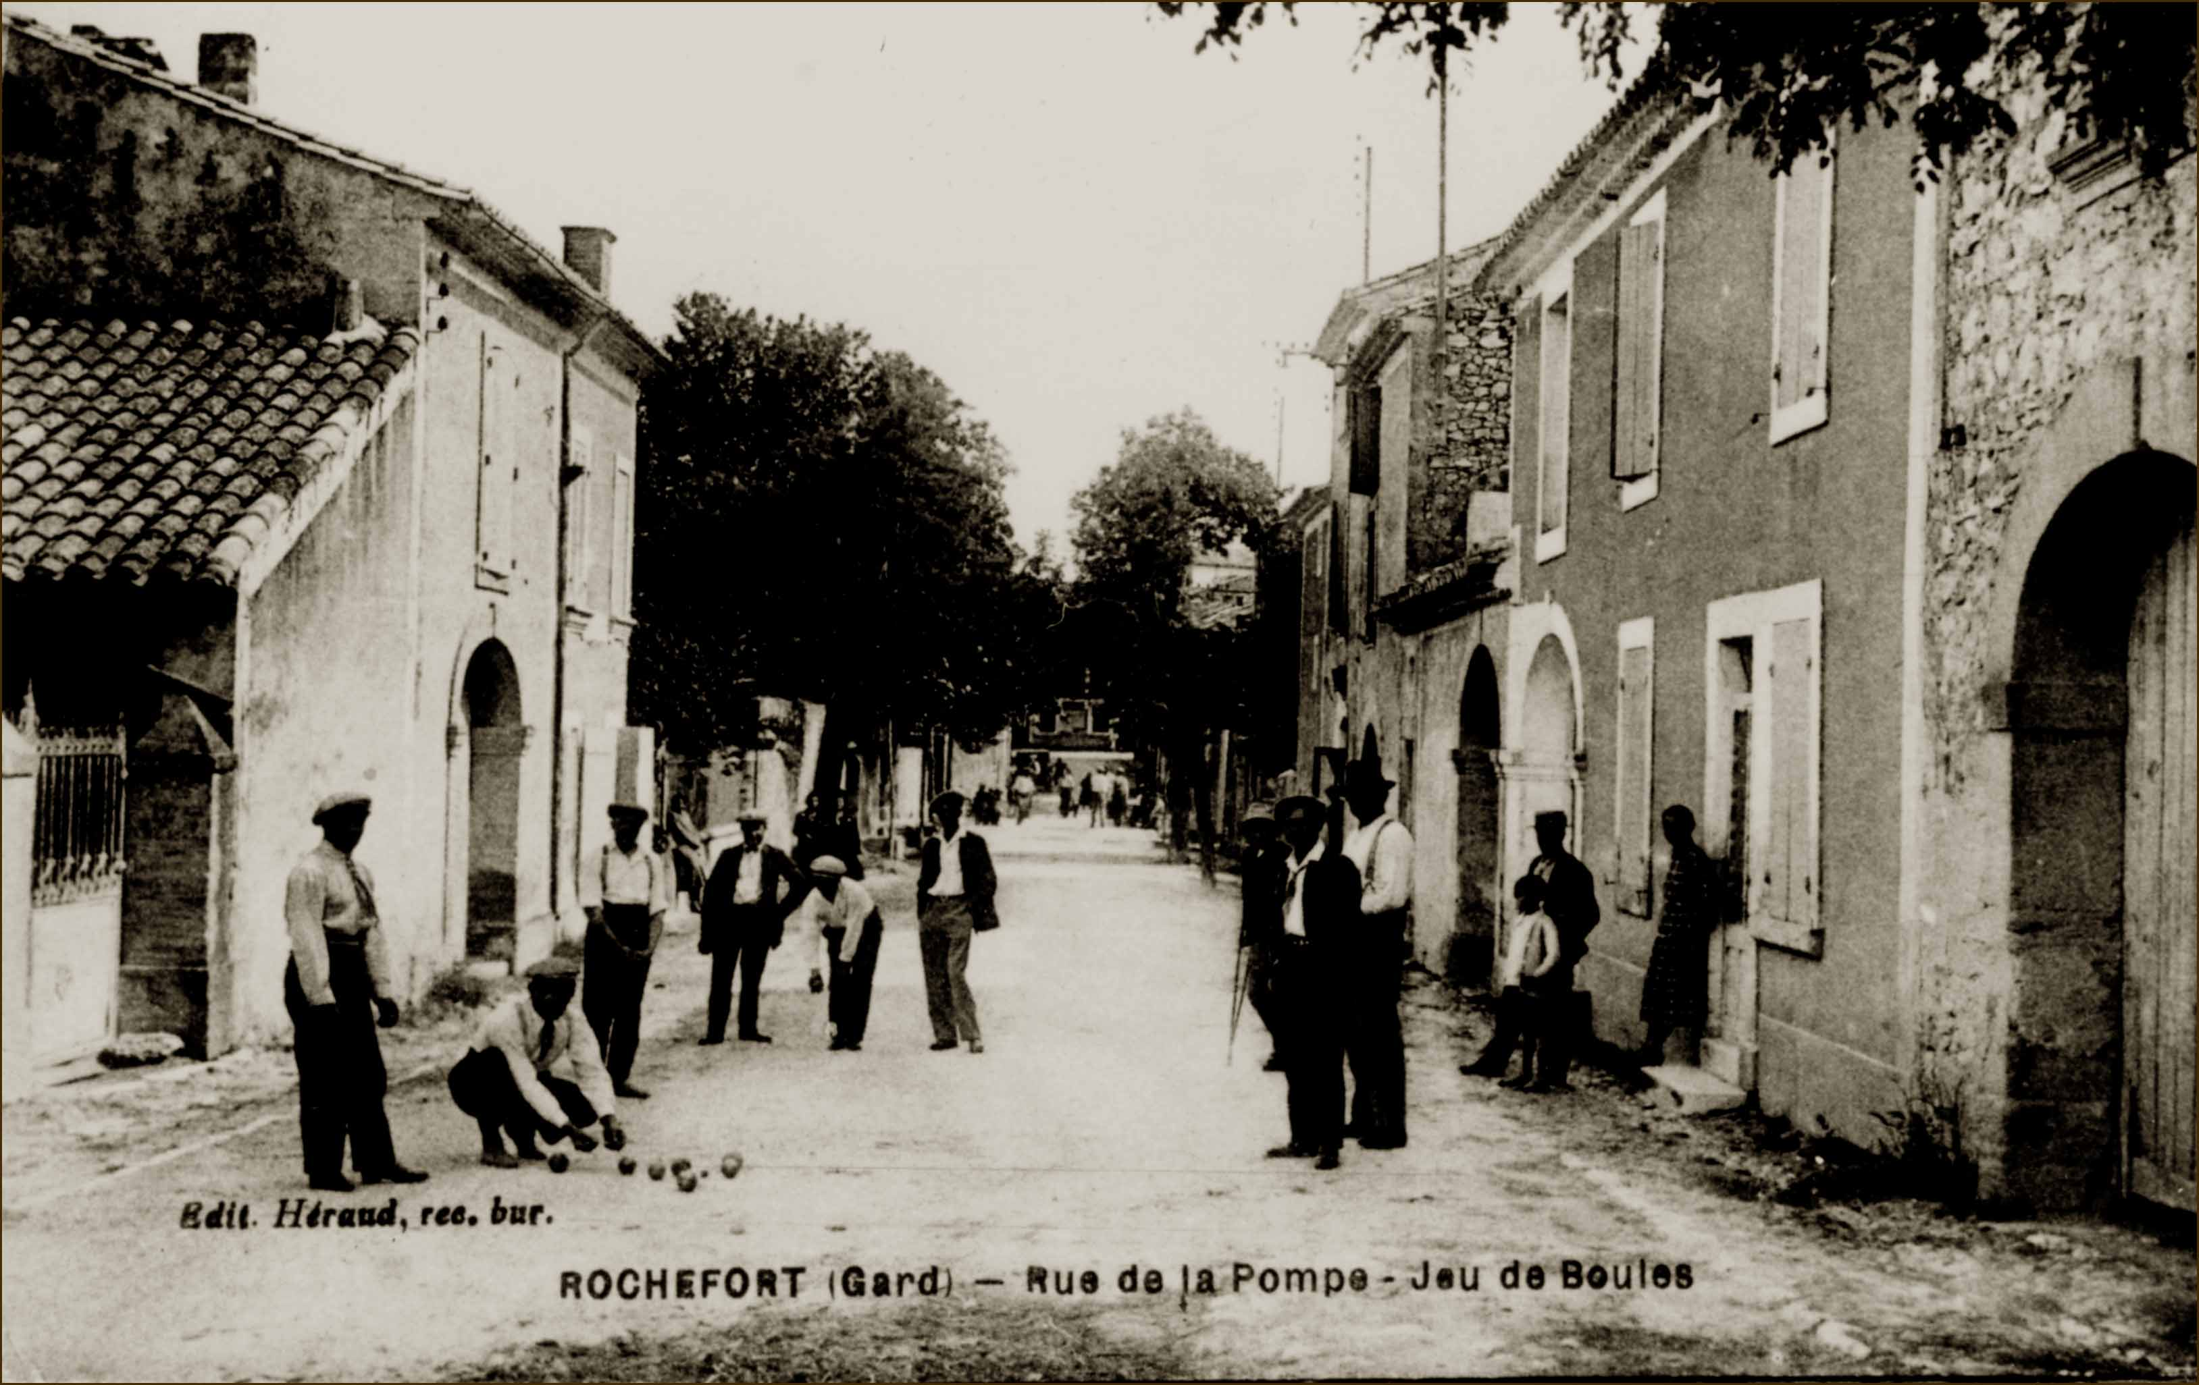

- Un jeu oublié, le jeu de paume - Les jours de fête, les rochefortais jouaient, sur la placette, devant le café de France, ils mettaient un bâton en travers pour séparer le terrain ; il y avait 5 joueurs d’un côté cinq de l’autre, la balle était confectionnée par le bourrelier, c’était un plomb garnis de bourre et recouverte de cuir, le tout était d’assez petite taille, le comptage des points se faisait comme au tennis, à Rochefort on jouait avec un gant.
La règle du jeu joué à Rochefort est tirée du jeu de paume Provençal, mais elle a été adaptée au conditions locales, la balle trop dure ne pouvant rebondir le lancé était différent, de plus, il fallait se protéger la main, le terrain occupait toute la place, donc 5 joueurs par équipe au lieu de 4, le reste du jeu est conforme aux règles de la région.
On y jouait aussi à Remoulins, St Hilaire d’Ozilhan, Valliguières, Tavel…Un grand nombre de joueurs ayant disparus au cours de la guerre de 14, ce jeu périclitera rapidement, les derniers grands joueurs Rochefortais, seront Edmond Laurent, Benjamin Camroux, Gilles…
Une carte postale ancienne représente la place du jeu de paume.

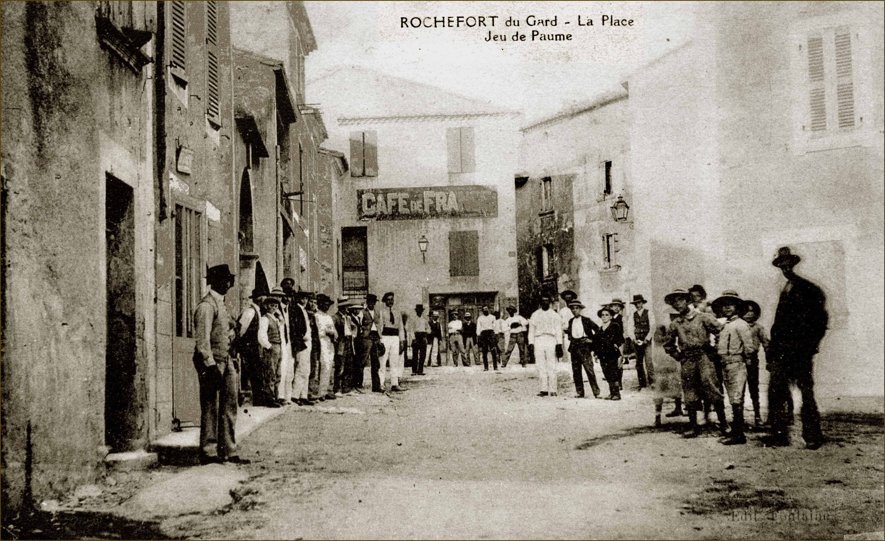
Le jeu de paume.

